Практическая работа№12
Тема: «Создание документа по заданному образцу»

СОЗДАНИЕ СХЕМЫ С ПОМОЩЬЮ ТРАФАРЕТОВ СОЕДИНЕНИЕ ФИГУР
ДОБАВЛЕНИЕ ТЕКСТОВЫХ ЭЛЕМЕНТОВ ФОРМАТИРОВАНИЕ РИСУНКА
ДОБАВЛЕНИЕ ФОНА НА ГОТОВЫЙ РИСУНОК.

Создание схемы с помощью трафаретов

В результате выполнения работы будут освоены операции:
- по изменению параметров страницы;
- задания точных размеров фигур;
- копирования с помощью клавиш.

Для создания полноценного рисунка в MS Visio необязательно владеть всеми инструментами досконально и знать все свойства объектов программы. Для грамотного и быстрого создания несложных документов достаточны и минимальные знания, с которым вы познакомитесь при создании схемы «Ос- новное предназначение MS Visio».
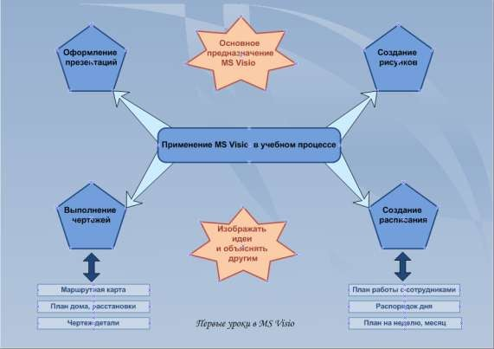

Запустите программу MS Visio
- Пуск →Программы, укажите в меню пункт Microsoft Office → Mi- crosoft Office Visio 2007.
Теперь создайте новый документ (см. справку Создание нового документа). Для этого в левом окне выберите группу шаблонов Общие, а затем в окне Образцы щелкните по шаблону Простая схема.
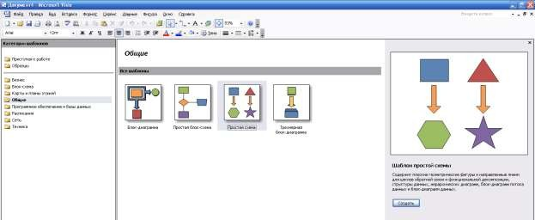
Обратите внимание, на готовом рисунке страница имеет альбомное рас- положение, поскольку данную схему так удобнее расположить. На созданном нами документе страница имеет книжное расположение. Для изменения па- раметров страниц существует команда Настройки страниц в меню Файл.
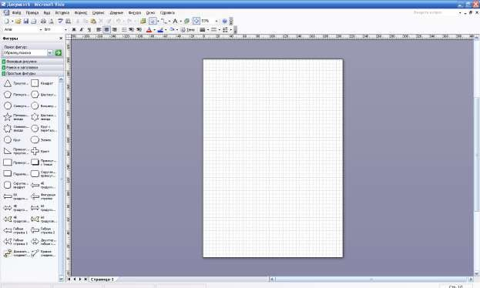

- В меню Файл выберите команду Параметры страницы. В открыв- шемся диалоговом окне перейдите на вкладку Настройка печати.
- В разделе Бумага в принтере выберите параметр Альбомная.

- Нажмите кнопку ОК.
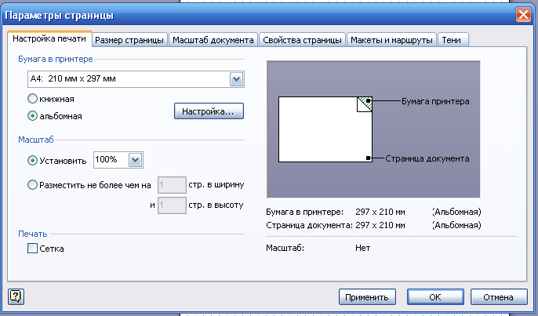
Для того чтобы легче было ориентироваться на листе и указывать раз- меры фигур установите метрическую систему мер на вкладке Размер стра- ницы. В нашем случае она установлена по умолчанию.
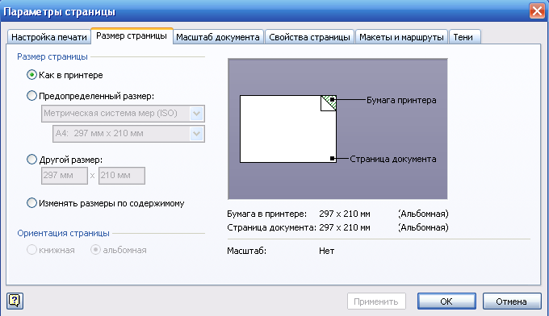

Теперь можно приступить к созданию схемы. На рисунке изображены пятиугольники, прямоугольники, скругленный прямоугольник и звезды.
Все эти геометрические фигуры в наборе элементов Простая фигура.

В MS Visio операция переноса трафаретов на лист называется перета- щить или перетянуть фигуру:
Перетяните на лист фигуру пятиугольника
- щелкните левой кнопкой мыши по фигуре
- удерживая ее, переместите на лист.
Отпустить левую кнопку мыши следует только в конечной точке перемеще- ния.
! Поместите пятиугольник, ориентируясь на линии сетки
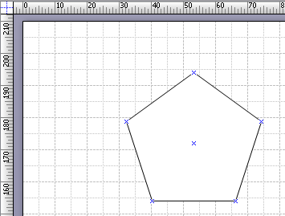
Задайте размеры пятиугольнику.
- Выделите фигуру.
- В меню Вид выберите команду Размер и положение.
- Укажите значение длины и ширины.
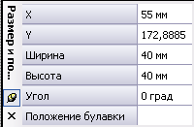
Значение по оси Х и Y можно не вводить, оставить прежние.

В схеме четыре пятиугольника. Скопируйте его три раза с помощью кла- виши Ctrl, сразу ставя в нужное место, ориентируясь на линии сетки и ли- нейки. (См. справку Копирование фигур)
- Выделите пятиугольник,
- Удерживая одновременно Левую кнопку мыши и клавишу Ctrl скопи- руйте фигуру в нужное место листа.
- Отпустите кнопку мыши.

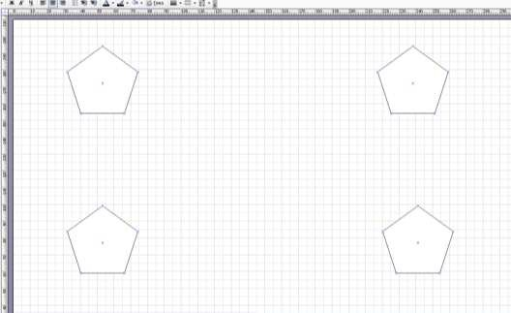
В центре расположен скругленный прямоугольник. Его размеры изменены. (См. справку Изменение размеров фигуры)
- Перетяните трафарет Скругленный прямоугольник в центр.
- Выделите фигуру.
- 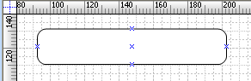Перетащите маркер выделения до нужного размера фигуры.

Сверху и снизу от прямоугольника находятся звезды. Их размер также изме- нен.
- Перетяните трафарет Семиконечная звезда на лист над прямоугольни- ком.
- Растяните ее по длине и ширине с помощью маркеров выделения .
- Скопируйте звезду под прямоугольник:
  - выделите фигуру;
  - удерживая одновременно Левую кнопку мыши и клавишу Ctrl скопируйте фигуру в нужное место листа;
  - отпустите кнопку мыши.

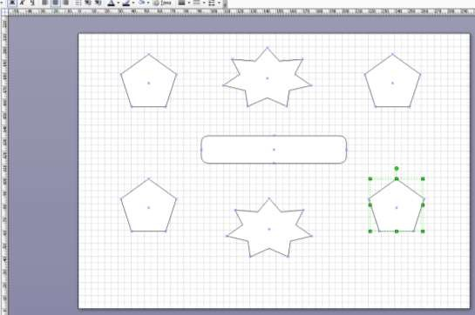

Теперь оформим нижнюю часть схемы. В ней располагаются прямоугольни- ки одинакового размера. Поэтому вначале необходимо сделать нужного раз- мера один прямоугольник, затем скопировать два раза. А потом выделить все три и скопировать под другой нижний пятиугольник.
- Перетяните прямоугольник под нижний пятиугольник, оставляя место под стрелку.
- Растяните его по длине и уменьшите по ширине:
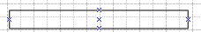
- скопируйте прямоугольник два раза:
  - выделите фигуру;
  - удерживая одновременно Левую кнопку мыши и клавишу Ctrl скопируйте фигуру в нужное место листа;
  - отпустите кнопку мыши.
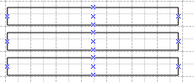
- выделите все три прямоугольника:
  - щелкните стрелку рядом с инструментом Указатель, а затем вы- берите вариант Выбор области;
  - поместите указатель вверху слева над фигурами, которые нужно выделить, а затем перетащите его, растянув рамку выделения во- круг фигур.

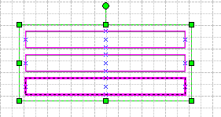
Вокруг выделенных фигур появятся зеленые маркеры выделения, а во- круг отдельных фигур — пурпурный контур.
Главная фигура обозначена жирным пурпурным контуром.
- Скопируйте (см. справку Копирование фигур) все три прямоугольника под другой нижний пятиугольник
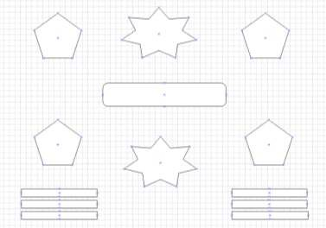

Итак, на листе есть все основные фигуры схемы. Сохраните документ.
- Нажмите на команду Сохранить на панели инструментов Стандарт- ная.
Открылось диалоговое окно сохранения документа. Здесь можно дать доку- менту название в строке Имя файла
- Введите в строке Имя файла название документа «Схема».
- Нажмите на кнопку Сохранить
После сохранения и завершения работы с документом, его можно закрыть.

Коротко о главном
- В окне Параметры страницы можно изменить:
  - настройку печати;
  - размеры страницы;
  - масштаб документа.
Меню Файл→Параметры страницы.
- Размеры фигур изменяются, с помощью перетягивания маркера выделе- ния, ориентируясь на линии сетки или горизонтальную и вертикальную линейки.

- Точный размер фигуры указывается в данных о фигуре на панели Размер и положение.
Меню Вид→Размер и положение.
- Копировать фигуры можно несколькими способами, предварительно вы- делив ее:
  - Меню Правка→Копировать;
  - Панель инструментов Стандартная нажать инструмент Копиро- вать;
  - Открыть контекстное меню и выбрать команду Копировать;
  - Не отпуская левую кнопку мыши нажать Ctrl и перетянуть фигу- ру в нужное место листа.

Соединение фигур
В результате выполнения работы будут освоены операции:
    - по соединению фигур;
    - изменению формы фигуры маркерами управления;
    - размещению фигур относительно друг друга;
    - увеличению масштаба клавишами.

Продолжим создание рисунка. Следующим шагом после помещения фи- гур на лист является их соединение.
Соединение - это неотъемлемая часть любого рисунка MS Visio, по- скольку, в MS Visio создаются не просто рисунки, а схемы и модели, в кото- рых элемент соединения и является сутью, его функция - передать логику взаимодействия явлений.
На рисунке, который мы воспроизводим, фигуры соединены с помощью стрелок, которые передают логическую связь между причинами, условиями и результатом моделируемой ситуации.
- Откройте документ «Схема».
- Уберите выделение у инструмента Автосоединение на панели ин- струментов Стандартная.
На схеме использованы два вида стрелок – гибкая стрелка 1 и стрелка 45 градусов двусторонняя.
- Из набора элементов Простые фигуры перетяните на лист Гибкую стрелку 1.
Обратите внимание, на маркеры выделения. Их два – маркеры начала и конца и маркеры управления.
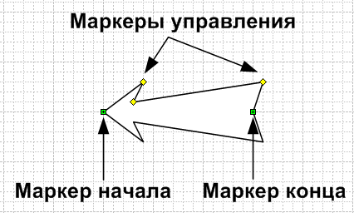

Данная фигура является одномерной фигурой. (См. справку Одномерные фи- гуры).
! Наиболее важным поведением одномерных фигур является их способность соединять две другие фигуры.
Точки соединения - это специальный инструмент MS Visio, позволяю- щий соединять различные объекты на листе. Они есть у всех фигур. Если

точка соединения не совмещена с маркером выделения, как на этой стрелке, то она обозначается синим крестиком, как на других фигурах, помещенных на этот лист.
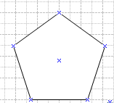
Следовательно, соединять можно фигуры друг с другом, именно совместив точки их соединения.
Соединим стрелку с первым пятиугольником.
- Наведите мышку на точку соединения, которую будете перемещать.
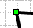
- Нажмите левую кнопку мышки и не отпуска её, соедините её с выбран- ной нами точкой соединения пятиугольника.
- Мышку можно отпустите в тот момент, когда в нужной нам точке по- является красный квадратик.
- Отпустим мышку.
Стрелка и пятиугольник соединены.
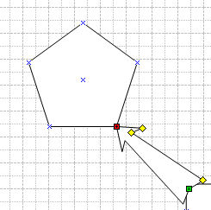

Теперь, как бы мы ни передвигали пятиугольник, стрелка будет изменяться так, чтобы её точка соединения была совмещена с точкой соединения пяти- угольника.
Соединим другой конец стрелки с прямоугольником.
- Выделите стрелку, кликнув на неё мышкой.
- Подведите маркер конца к скругленной части прямоугольника
- Отпустите стрелку.
Следующий шаг - корректировка нижней части стрелки с помощью мар- керов управления. Нажимая левую кнопку мышки и передвигая эти маркеры, можно изменять форму окончания стрелки. Эти маркеры, в отличие от мар- керов выделения, есть не на всех фигурах.

Увеличим масштаб изображения, чтобы легче было работать с формой стрелки.
- В меню Масштаб выберем 75% или другой удобный для вас масштаб..
- Измените оперение нижней части стрелки.
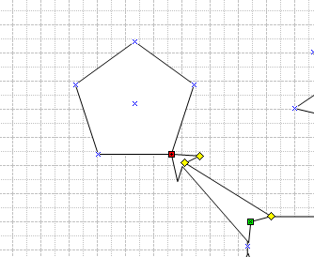
Теперь стрелка имеет совсем другой вид.
Все стрелки, соединяющие пятиугольники с первой звездочкой по форме одинаковы. Различно лишь их направление и размер. Чтобы не повторять из- менения формы, создадим остальные стрелки с помощью операции копиро- вания.
- Выделите уже готовую стрелку.
- Скопируйте ее любым способом. (См. справку Копирование фигур) Появилась ещё одна стрелка. Теперь перетащите зеленые маркеры к точ-
кам соединения фигур. Получилась такая же стрелка, но с другим направле- нием. Форма окончаний не изменилась. Выполните те же действия и соеди- ните другие пятиугольники с прямоугольником в центре.
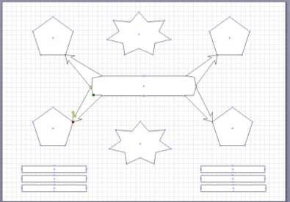
Следующая стрелка на оригинале соединяет нижний пятиугольник с прямоугольниками.
- выберите Стрелку 45 градусов двустороннюю из трафарета и перетя- ните её на лист. Это более простая стрелка, и она не имеет маркеров управления.
- Поместите между пятиугольником и прямоугольниками.
- Измените размеры, предварительно увеличьте масштаб:

o нажмите клавиши CTRL+SHIFT и щелкните по стрелке. (умень- шить масштаб нажмите клавиши CTRL+SHIFT и щелкните пра- вой кнопкой мыши эту точку).
- Скопируйте полученную стрелку и перенесите к другому пятиугольни- ку.
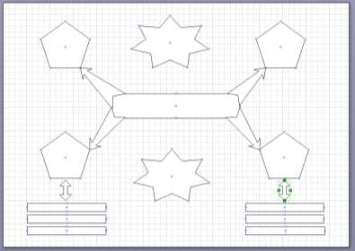

Для завершения работы с фигурами необходимо разместить четыре стрелки за фигурой скругленного прямоугольника.
Для этого можно обратиться к меню размещения фигур. Оно находится в меню Форма, подменю Размещение. Здесь можно выбрать способ взаимного расположения фигур. Однако, если нет необходимости в использовании сложных команд, можно воспользоваться и более быстрым способом обра- щения к командам работы с фигурами - контекстным меню. Там есть все самые необходимые команды.
- Выделите прямоугольник,
- Щелкните правой кнопкой мышки.
Открылось контекстное меню работы с фигурой. Нас интересует расположе- ние стрелок относительно прямоугольника.
- Выберите подменю Фигура команда На задний план.
- Щелкните по ней.

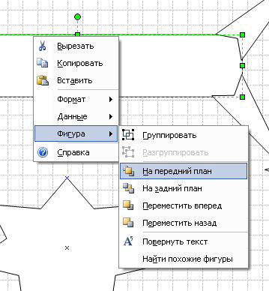

Стрелки переместились на задний план, теперь они не закрывают собой об- ласть прямоугольника. На нашем рисунке больше нет фигур, которые закры- вают друг друга.
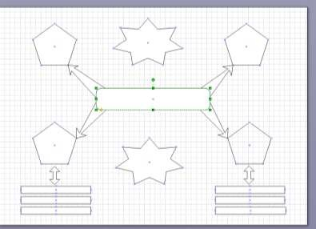
Сохраните документ «Схема».

Коротко о главном
- Соединять фигуры в MS Visio можно стрелками, которые находятся в наборе элементов Простые фигуры в папке Общие.
- Одномерная фигура в MS Visio имеет маркеры начала и конца, а некото- рые фигуры и маркер управления. Маркерами управления можно изме- нить форму фигуры.
- Размещение фигур относительно друг друга выполняется командами Фи- гура→Размещение на панели меню или в контекстном меню.
- Изменить масштаб документа в нужном месте удобней сочетанием кла- виш на клавиатуре
  - CTRL+SHIFT - увеличение;
  - CTRL+SHIFT – уменьшение.

Добавление текстовых элементов

В результате выполнения работы будут освоены операции:
    - по добавлению текста в фигуру и вне фигур на лист;
    - по изменению начертания шрифта и его размеров;
Продолжим работу над схемой. На нашем рисунке уже присутствуют все графические элементы. Следующий этап - ввод текстовых элементов.
На образце присутствуют два вида текстовых элементов - внутри фигуры и на поле рисунка, вне фигур.
- Откройте документ «Схема».
Введем сначала элементы на области рисунка вне фигур. Оно одно.
Чтобы набрать текст на рисунке MS Visio, необходимо сначала создать тек- стовое поле. Текстовое поле создается инструментом Текст. Этот инструмент можно активировать, нажав на соответствующую кнопку на панели инстру- ментов.
- Щелкните по кнопке Текст . Инструмент активирован, а индикатор мышки принял соответствующую форму.
- Наведите мышку на область под нижней звездой.
- Щелкните левой кнопкой мышки.
В этой точке будет правый верхний угол создаваемого текстового поля. Теперь, удерживая левую кнопку, перетащите мышку к предполагаемому ле- вому нижнему углу текстового поля.
Итак, текстовое поле создано. Оно имеет форму прямоугольника, линии которого невидимы. Масштаб рисунка автоматически увеличился и в тексто- вом поле появился курсор.
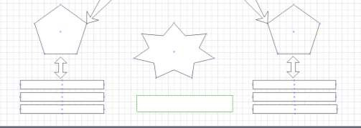
Теперь все готово для ввода текста.
- Введите предложение «Первые уроки в MS Visio».
- На панели форматирования введите размер шрифта – 18пт и сам шрифт – Monotype Corsiva.

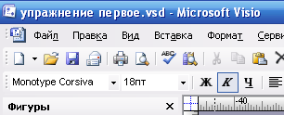
- После окончания ввода текста щелкнем мышкой вне текстового поля. Работа в этом текстовом поле завершена.
Теперь введем текст в фигуры. Для этого нам опять-таки нужен инстру- мент текст, который в данный момент активирован.
Можно таким же образом создавать текстовые поля внутри фигур, одна- ко если навести мышкой с активированным текстовым инструментом на об- ласть фигуры и щелкнуть один раз, то текстовое поле откроется автоматиче- ски, причем того размера, который оптимален для ввода текста в конкретную фигуру.
- Щелкните по области первого пятиугольника. Откроется текстовое по- ле.
- Вводите текст.
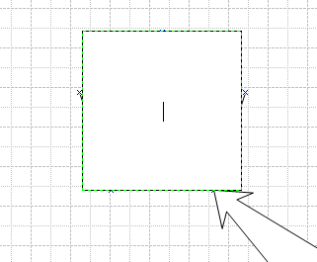
Введите текст в каждую фигуру.
В пятиугольники, звезды и скругленный прямоугольник шрифт - Arial, размер – 14пт, полужирный, панель форматирования.
В нижних прямоугольниках измените шрифт на 12пт. Если текст не входит в строчку, то растяните прямоугольник по длине.(См справку Изменение раз- меров фигуры)

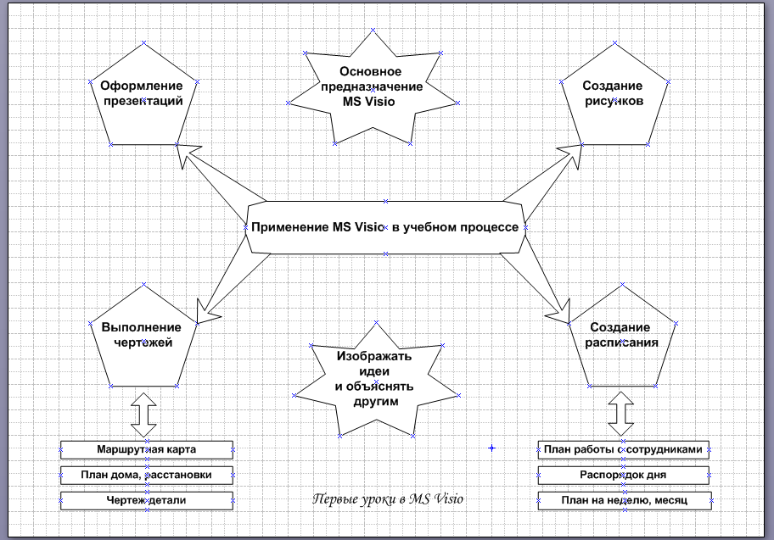
Мы ввели все текстовые элементы.
Закончив работу с инструментом Текст, нужно щелкнуть по кнопке Ука- затель, чтобы вернуться в обычный режим работы.
- Щелкните по инструменту Указатель на панели инструментов Стан- дартная.
Мышка вновь приняла обычный вид.
Текстовое поле является отдельной фигурой, которая обладает некото- рыми свойствами обычной фигуры. Щелкнем по нижнему текстовому полю, чтобы выделить его. Появились маркеры выделения. Теперь можно переме- щать это поле, изменять его длину или ширину.
Итак, мы завершили работу по созданию текстовых элементов.

Коротко о главном
- Текст вводится в фигуру или на поле рисунка
- Для ввода текста используется инструмент Текст на Стандартной панели инструментов.
- Шрифт текста и его размер можно менять с помощью панели форматиро- вания.
- Размер текстового поля меняется как и фигура с помощью маркеров выде- ления.

Форматирование рисунка

В результате выполнения работы будут освоены операции:
  - по форматированию линий, фигур, текста;
  - работы с инструментом Формат по образцу;
  - по выделению нескольких фигур нажатием клавиши Shift.

Продолжим работу над рисунком. Следующий этап создания рисунка (после размещения фигур, их соединения и создания текстовых элементов) - это этап форматирования.
На нашем рисунке уже есть все элементы образца, и логически схему можно считать завершенной. Однако MS Visio имеет богатые возможности придания графическим изображениям приятного на взгляд вида.
На этом уроке вы познакомитесь с основными функциями форматирова- ния рисунка MS Visio, которые позволят без больших временных затрат до- биться грамотно оформленного документа.
На образце оформление всех пятиугольников и прямоугольника в центре одинаково. Оформим первый пятиугольник. Все основные команды, которые нужны для оформления фигур, находятся на панели инструментов Формати- рование.
Здесь есть инструменты для оформления текста, линий и самого цвета фигу- ры.
Настройте цвет линии.
- Откройте документ «Схема».
- Выделите пятиугольник.
- На панели форматирования щелкните по кнопке цвет линии от- кроется меню выбора цвета.
- Выберите темно-синий цвет. Цвет линий изменился.

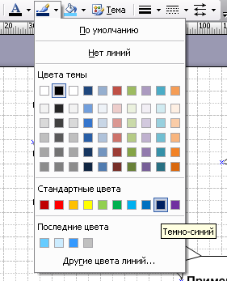
Примечание В случае если стандартных цветов недостаточно, можно обра- титься к палитре, где выбор цвета практически не ограничен. Для открытия палитры нужно щелкнуть по кнопке Другие цвета линии….
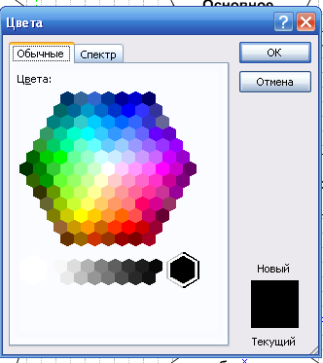
В открывшемся окне выберем закладку Спектр. Здесь с помощью указателя можно выбрать любой цвет.
Осталось изменить толщину линии.
- Выделите фигуру.
- На панели инструментов Форматирование нажмите на кнопку толщи- на линии и измените толщину линии пятиугольника.

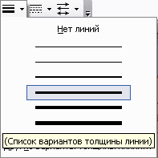

Теперь изменим цвет самой фигуры. Для управления цветом фигуры суще- ствует инструмент Заливка на панели Форматирования.
Его работа аналогична инструменту Цвет линии.
- Выделите пятиугольник.
- На панели форматирования щелкните по кнопке Цвет заливки откроет- ся меню выбора цвета.
- Щелкните по кнопке Другие цвета линии, откройте закладку Спектр и установите значения цвета.
- Нажмите ОК
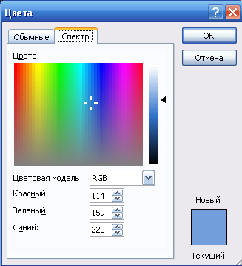
Цвет текста остается неизменным.
По умолчанию текст располагается по центру фигуры, однако при жела- нии его можно расположить по правому или по левому краю, воспользовав- шись соответственно кнопками Выровнять справа и Выровнять слева на па- нели Форматирования.
Мы закончили оформление этой фигуры. Все остальные пятиугольники должны быть оформлены таким же образом. Но мы можем не повторяя все действия для каждой фигуры присвоить им значения формата уже готовой фигуры. Для этого имеется специальный инструмент копирования форма- та на Стандартной панели инструментов.

- Выделите фигуру, формат которой мы будем копировать в нашем слу- чае пятиугольник.
- Щелкните по кнопке Формат на панели инструментов. Индикатор мышки изменился
- Присвойте такие значения формата любой фигуре, просто щелкнув по ней мышкой.
- Щелкните мышкой по второму пятиугольнику. Значения форматов присвоены. Индикатор мышки вновь стал обычной стрелочкой.
Изменился цвет фигуры, цвет линий и формат текста, т.е. все параметры, ко- торые относятся именно к форматированию. С помощью этого инструмента невозможно присвоить другие значения, такие как размер или форма.
Теперь можно присвоить эти же значения остальным пятиугольникам и прямоугольнику в центре.
- Выберите вновь инструмент Формат.
- Двойной щелчок. Инструмент выбран.
- Присвойте значения формата остальным пятиугольникам и прямо- угольнику в центре.
- Отожмите кнопку Формат.
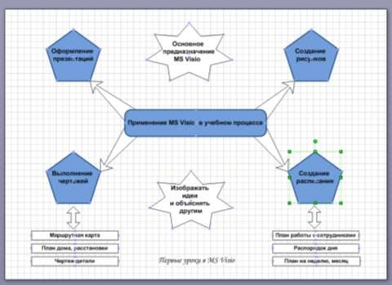
Изменим формат звезд. Для того чтобы одновременно работать с не- сколькими фигурами, нужно выделить все эти фигуры сразу.
- Выделите первую звезду.
- Удерживая клавишу Shift на клавиатуре, щелкните по второй звезде.

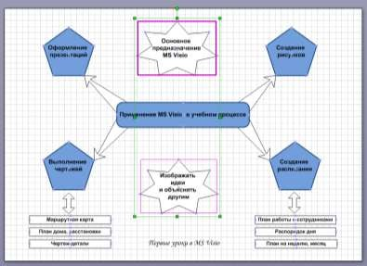
Выберем цвет заливки
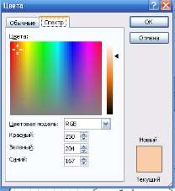
Цвет линии
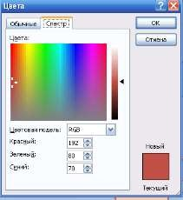
Цвет текста совпадает с цветом линии. Изменим толщину линии

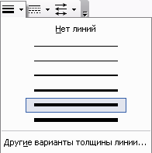
Итак, мы изменили формат звезд.
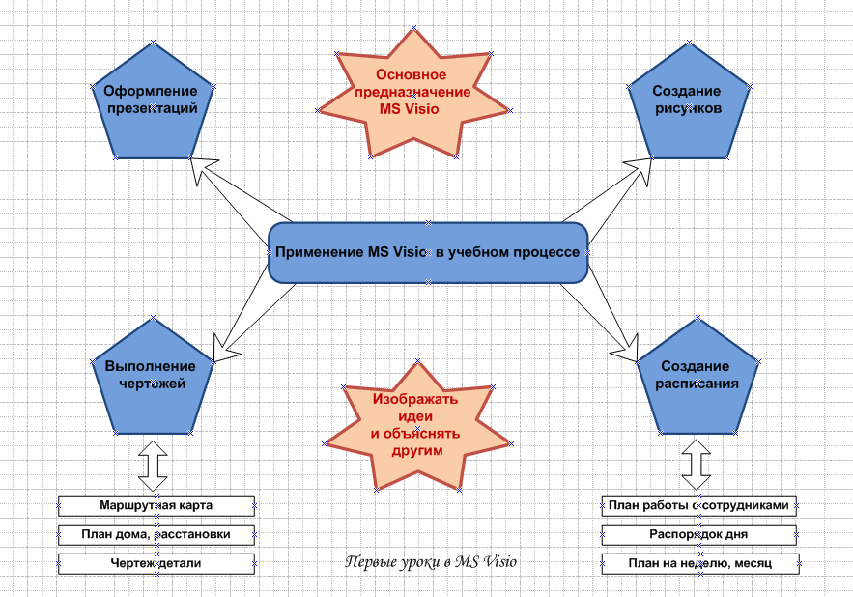
Цвет стрелок задайте самостоятельно, ориентируясь на образец.

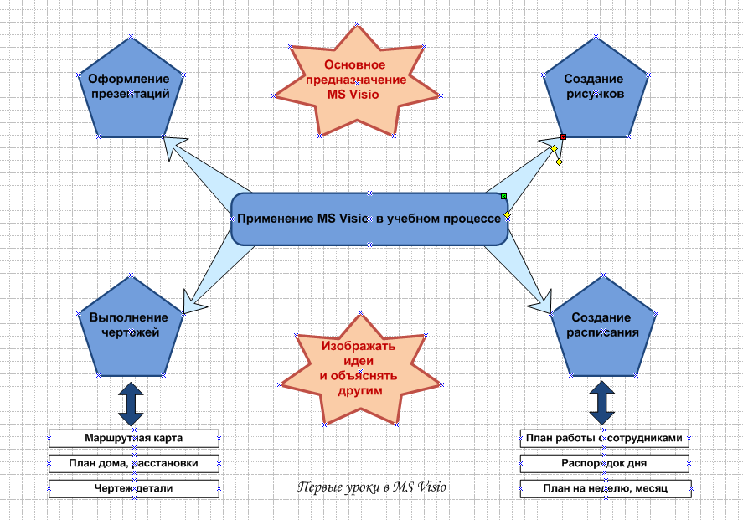
В формате прямоугольников нужно изменить заливку, цвет линии и цвет тек- ста.
Для оформления текста существуют следующие возможности:
- шрифт
- размер шрифта
- изменить его начертания.
Все эти изменения уже сделаны для пятиугольников, звезд и центрального прямоугольника.
С помощью клавиши Shift выделите все прямоугольники, которые располо- жены под нижними пятиугольниками.
Внесите необходимые изменения соответственно образцу.

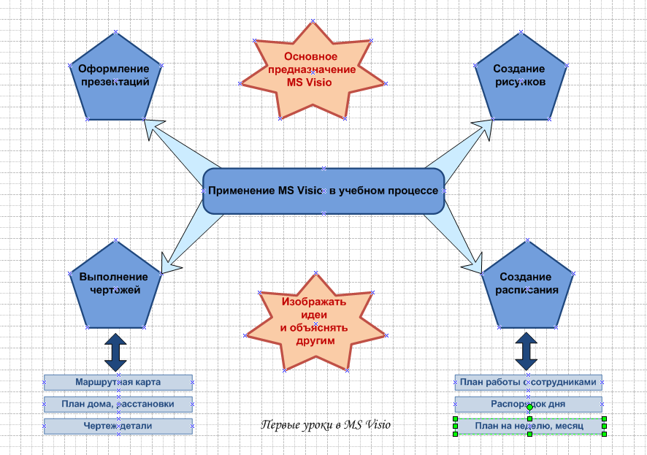
Сохраните документ «Схема».

Коротко о главном
- С помощью панели форматирования можно изменять цвет линий, фигу, текста, толщину линий.
- Для копирования формата удобно пользоваться инструментом Формат по образцу.
- Выделить нужные фигуры можно с помощью клавиши Shift.

Добавление фона на готовый рисунок.
В результате выполнения работы будут освоены операции:
  - по добавлению фона на страницу;
  - по изменению и форматированию фона страницы;
  - по переименованию странички листа.

Завершающим этапом работы над рисунком является выбор фона как это сделано на образце. Трафареты фона находятся в наборе элементов Фоновые рисунки
Эти трафареты можно вставить с помощью меню Файл выбрать команду Фигуры, затем Дополнительные решения и Фоновые рисунки.
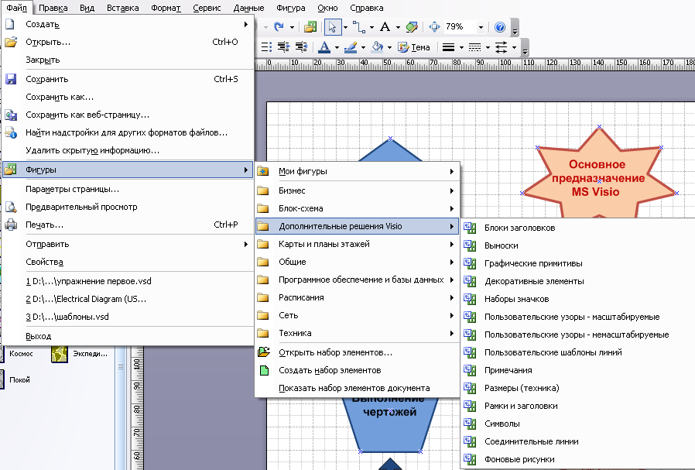
Трафарет для рисования фонов открыт.
- Выберите фон Лист. Фон, так же как и фигуру, можно переносить на рисунок.
- Удерживая левую кнопку мышки, перенесите его на рисунок.
- Отпустите мышку.
Фон автоматически занял всю область рисунка.
Фон - это единственный элемент, размеры которого нельзя изменять, он автоматически занимает всю область рисунка, вне зависимости от его разме- ров. Но цвет фона можно изменить, чтобы он гармонировал с рисунком.
Обратите внимание, что при добавлении фона на рисунок, в документе появился ещё один лист – Фон Visio 1.
На этом листе изображен только фон. Теперь, если мы кроме уже суще- ствующего рисунка будем создавать другой на новом листе, но в этом же до-

кументе, то он автоматически будет иметь такой же фон, т.к. всем листам од- ного документа MS Visio присваивается один фон.
Все операции по изменению фона можно производить именно на этом листе. Изменим цвет фона.
- Выделите фон
- Выберите цвет, нажав на панели Форматирования кнопку Цвет залив- ки. Цвет фона изменился.
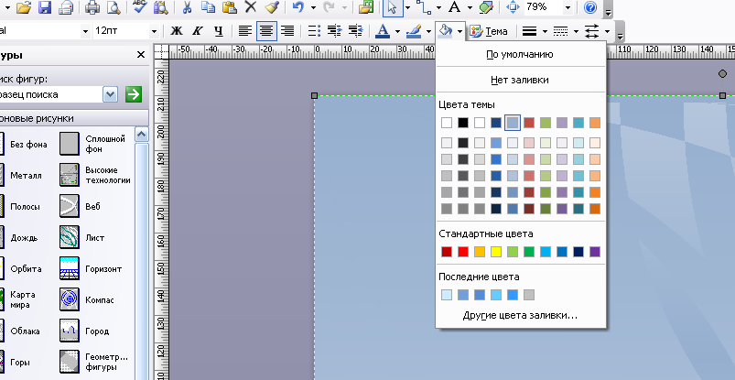
Такой же фон отображается на нашем рисунке. Теперь рисунок можно счи- тать завершенным.
Мы создали новый рисунок с чистого листа используя несложные опе- рации и команды MS Visio.

Рассмотрим некоторые элементы созданного документа. Во-первых, об- ратите внимание, что листу на котором мы создали рисунок автоматически присвоено имя – Страница 1.
Это имя можно изменить, чтобы было легко идентифицировать рисунок в случае создания нескольких листов. Для изменения названия листа нужно выделить это название двойным щелчком мышки, теперь его можно изме- нять. Дадим этому листу название «Первая схема». Лист переименован.
Сохраните документ «Схема».
После сохранения и завершения работы с документом, его можно закрыть.

Коротко о главном
- В документе MS Visio на лист можно добавит фон и изменить его цвет;
- При необходимости набор элементов можно вставить, выполнив команды: Файл→Фигуры→Дополнительные решения Visio→Фоновые рисунки.

